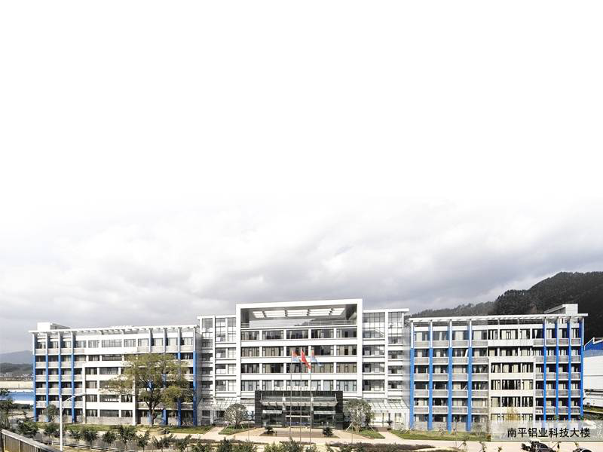mc

**招标编号：9C398EDE**

**2021年度西门子电器配件采购项目**

**招标档案资料**

**福建省南平铝业股份有限公司**

**2020年01月**

**福建省南平铝业股份有限公司**

**2021年度西门子电器配件采购**

**招标**

**2020年01月05日**